Domača naloga 7
Oliver Jayasinghe

- Izdelava VPC
VPC -> Create VPC -> Poimenuješ VPC -> Dodaš IPv4 CIDR -> Create VPC
CIDR, ki smo ga mi vpisali je 192.168.0.0/24 .

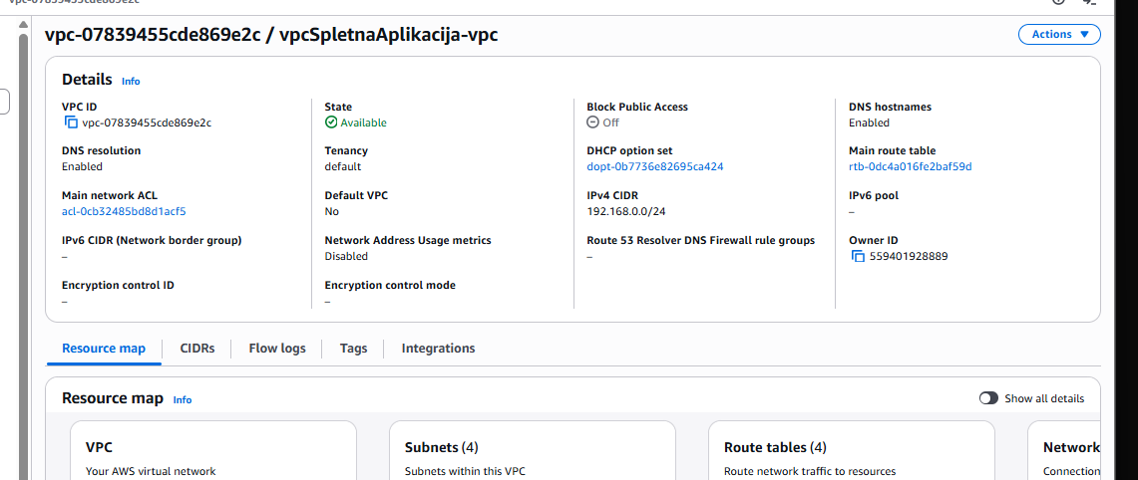

- Izdelava podomrežja
Nato omrežje razdelimo na 3-subneta (Sub1-javno, Sub2-privatno, Sub3-privatno)
VPC -> Subnets -> Create subnets -> Izberemo VPC ID -> Nastavimo nastavitve -> Create subnet
Sub1-javno za 128 računalnikov Availability Zone 1:
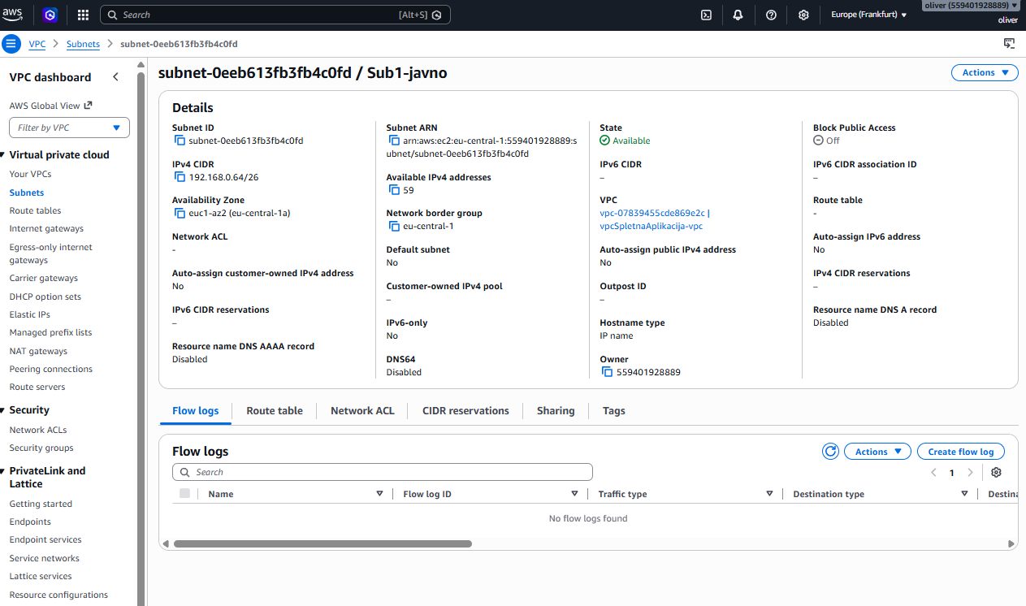

Sub2-privatno za 64 računalnikov Availability Zone 2:
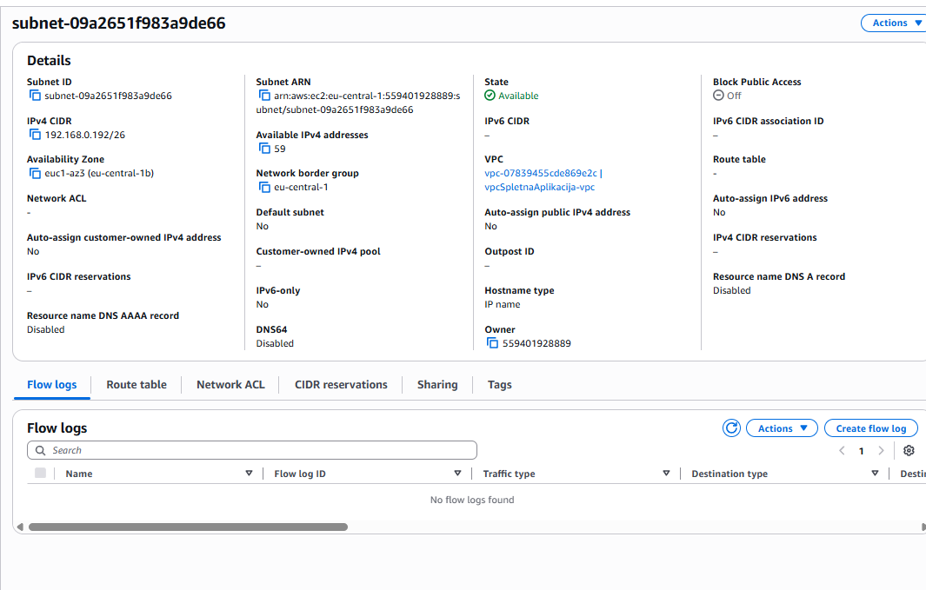

Sub3-privatno za 32 računalnikov Availability Zone 3:
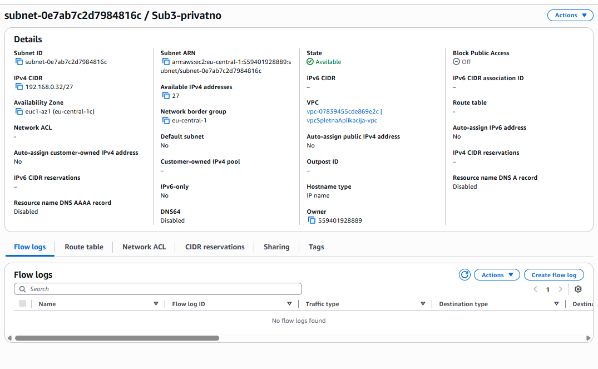

- Izdelava novih kriptografskih ključev
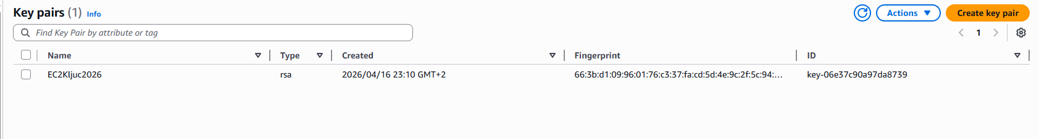

- Izdelava varnostnih skupin (security group)
VPC -> Security Groups -> Create Security group -> Napišemo ime, opis, izberemo VPC -> Nastavimo inbound rules
Za računalnike za spletni strežnik (port 22, 80)
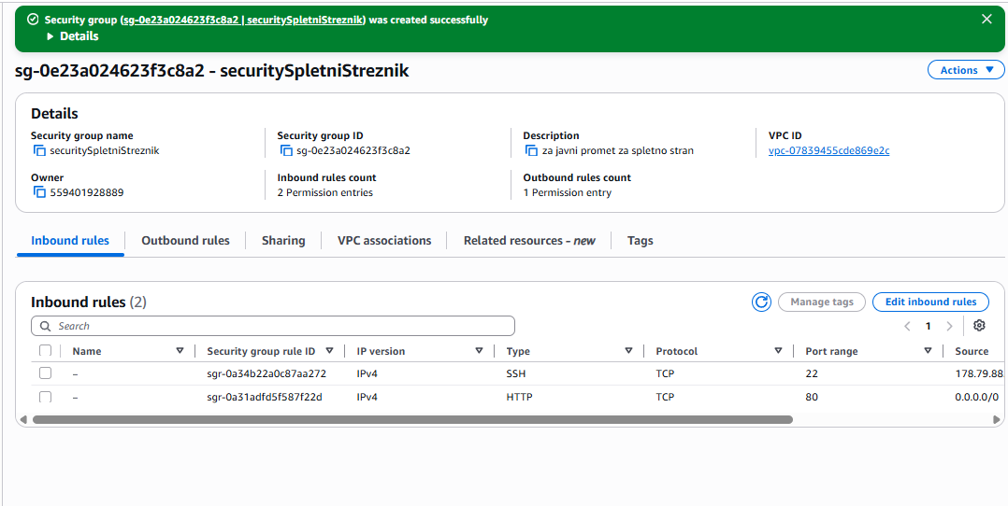
Za računalnike za podatkovni strežnik (port 3306) In dodamo Outbound rule (All traffic).
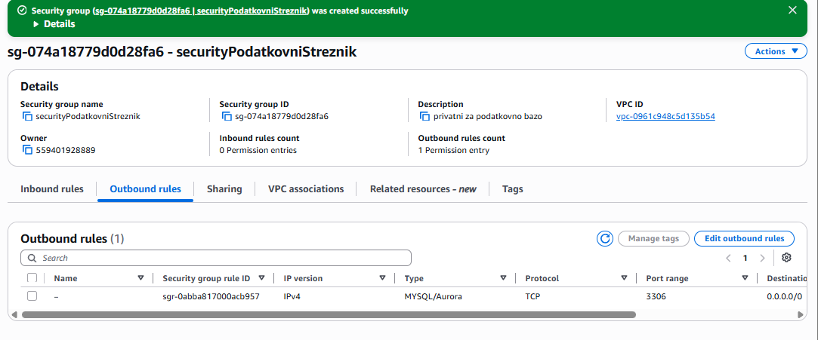

- Izdelava VM EC2

Najprej smo izdelali VM z imenom EC2SpletniStreznik (Debian). Ko smo postavljali VM smo uredili Network settingse. Nastavili smo Key pair, VPC, subnet ter security group (vse to smo prej kreirali).
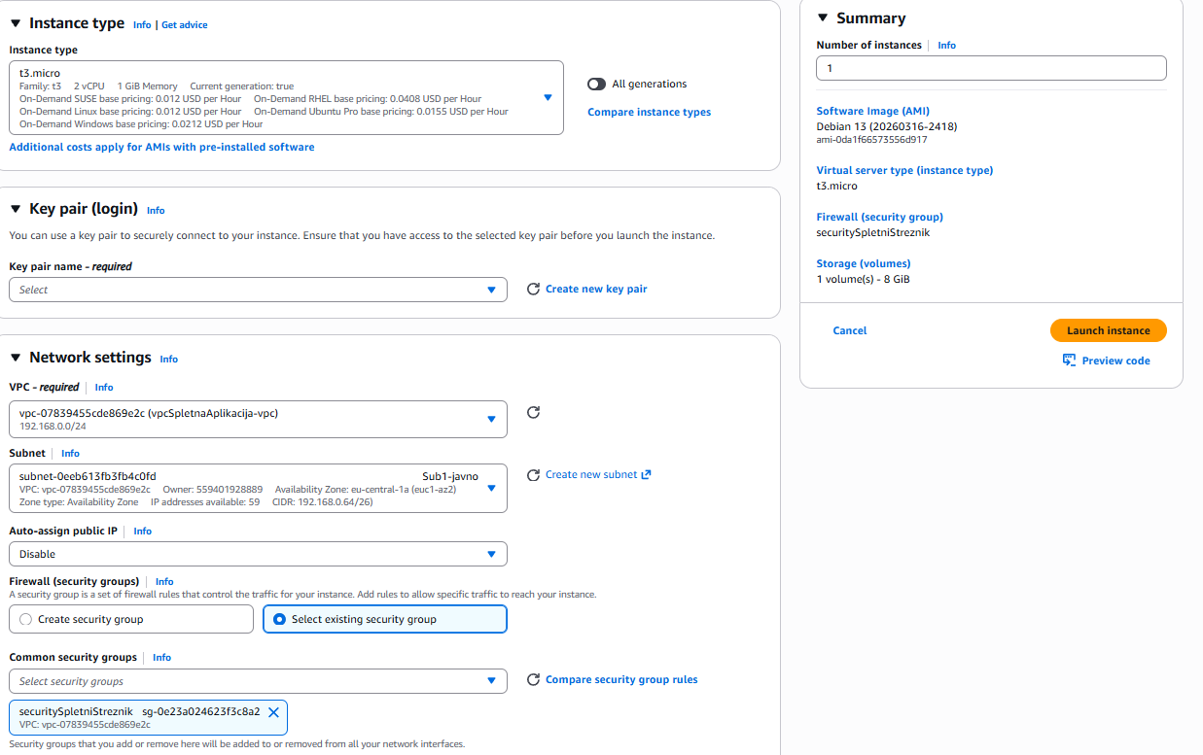

Podobno smo naredili tudi za EC2PodatkovniStreznik. Tukaj smo samo izbrali Network settingse za privatno omrežje. Key Pair pa je bil enak.
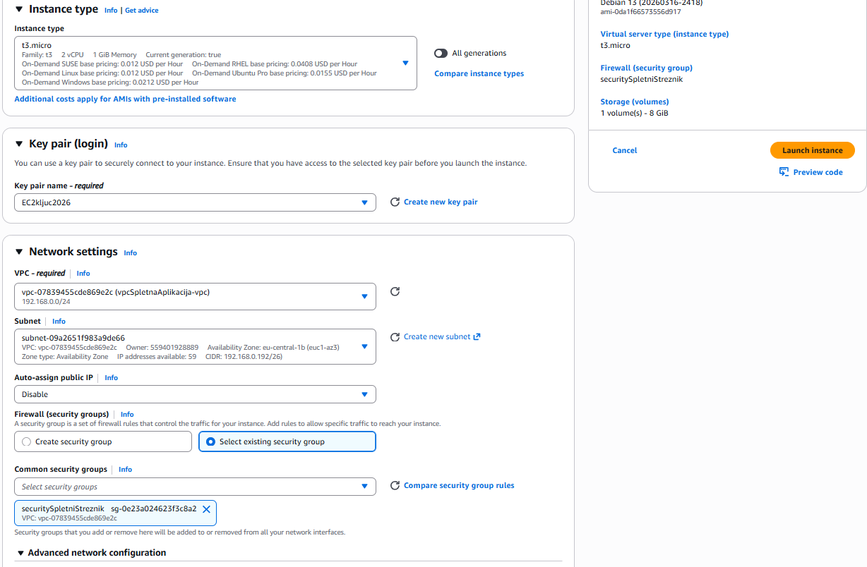

Ustvarili smo še EC2PodatkovniStreznik2 instanco. Razlika je pa samo v subnetu. Tu smo dodeli Sub3 – privatno.
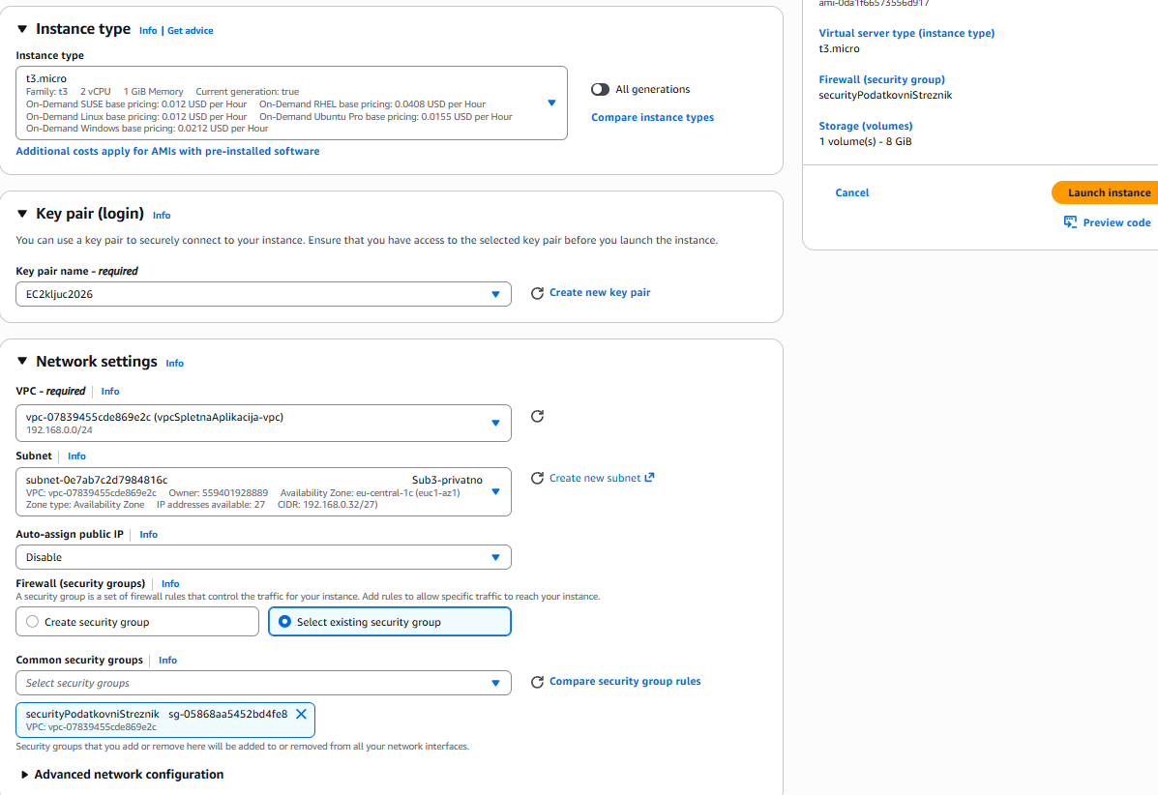
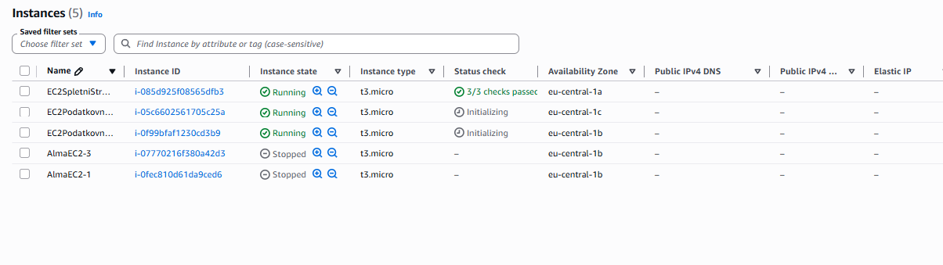
  - Kreiranje Gateway-a, route tablea in Elast
Gateway:
VPC -> Internet gateways -> Create internet gateway -> Izberemo ime -> Izberemo VPC -> Create internet gateway
Gateway:
VPC -> Internet gateways -> Create internet gateway -> Izberemo ime -> Izberemo VPC -> Create internet gateway
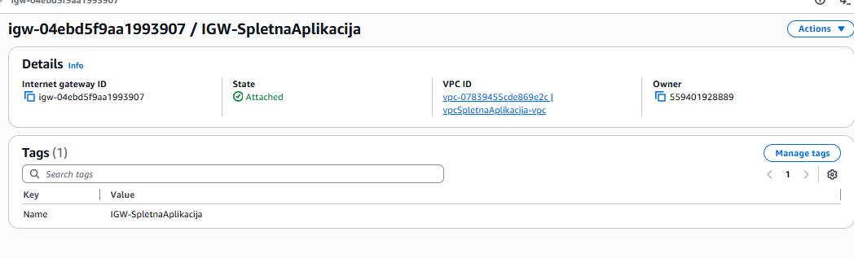

Kliknemo na IGW-SpletnaAplikacija -> Actions -> Attach to VPC -> Izberemo VPC -> Attach internet gateway
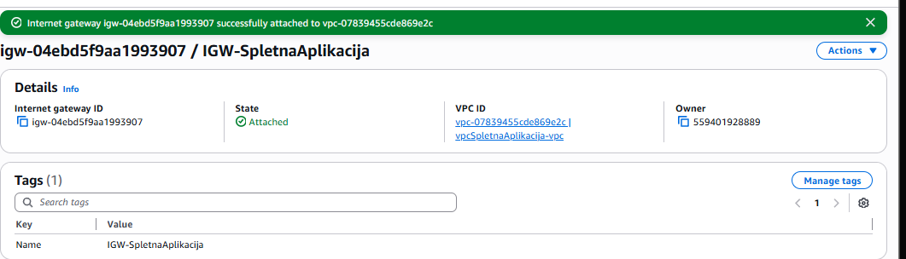

Route tables:
VPC -> Route tables -> Create route table -> Izberemo ime -> Izberemo VPC -> -> Create route table
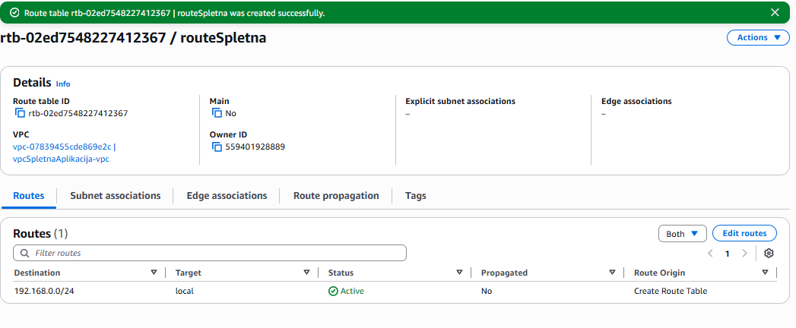
Dodati moramo še novo route in ga povežemo s subnetom.
Kliknemo na routeSpletna -> Edit routes -> Add route -> Save changes
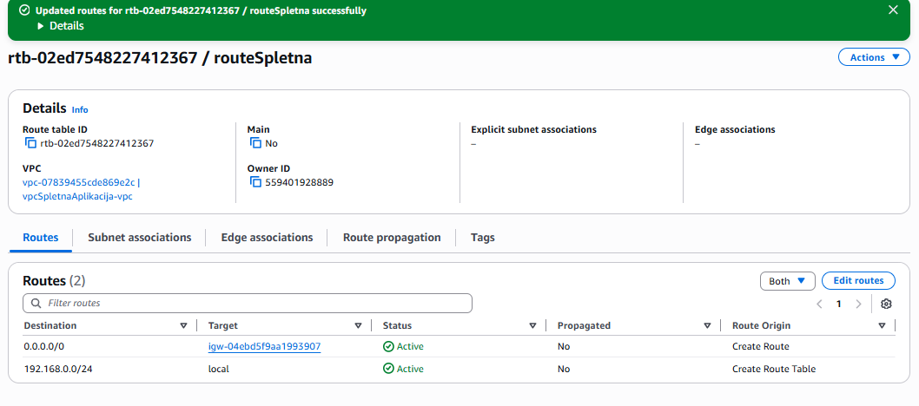

Kliknemo na routeSpletna -> Subnet association -> Edit subnet associations -> Izberemo subnet -> Save association
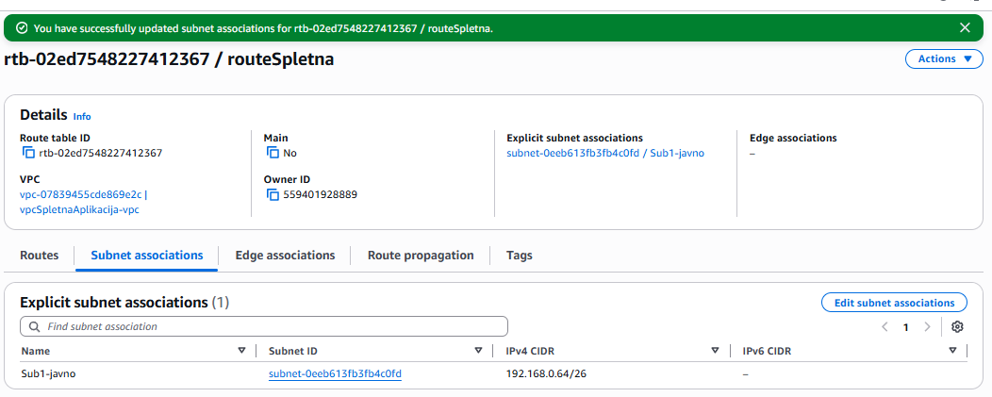

Elastic:
Ustvarimo Elastic IP addresses.
EC2 -> Elastic IP addresses -> Allocate Elastic IP address -> Allocate
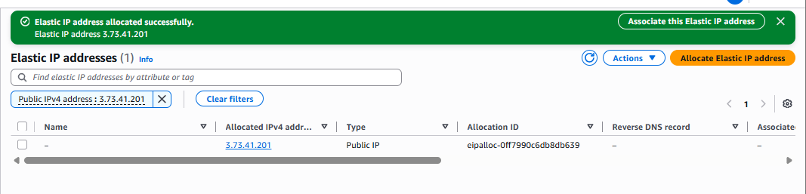

Povežemo ga z EC2PodatkovniStreznik.
Kliknemo na Allocated IPv4 address -> Associate Elastic IP address -> Izberemo instanco -> Associate
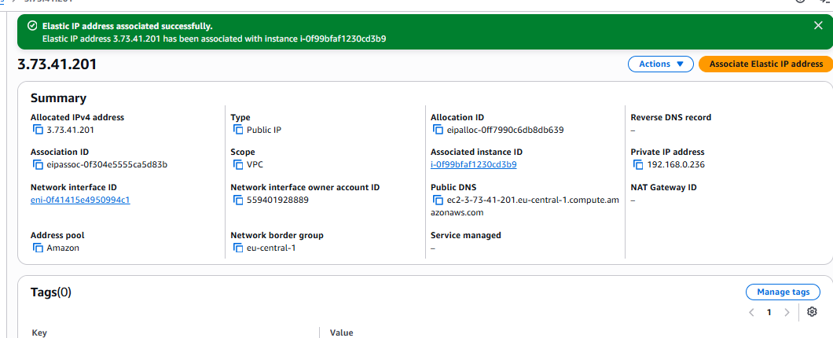
Enako potem naredimo za EC2PodatkovniStreznik2. En strežnik lahko vežemo samo na en Elastic IP.
V primeru da se še vedno ne moremo preko Puttya povezati na strežnik poglejmo v Security Groups (securityPodatkovniStreznik) če je dovoljen promet z portom 22 (ssh).
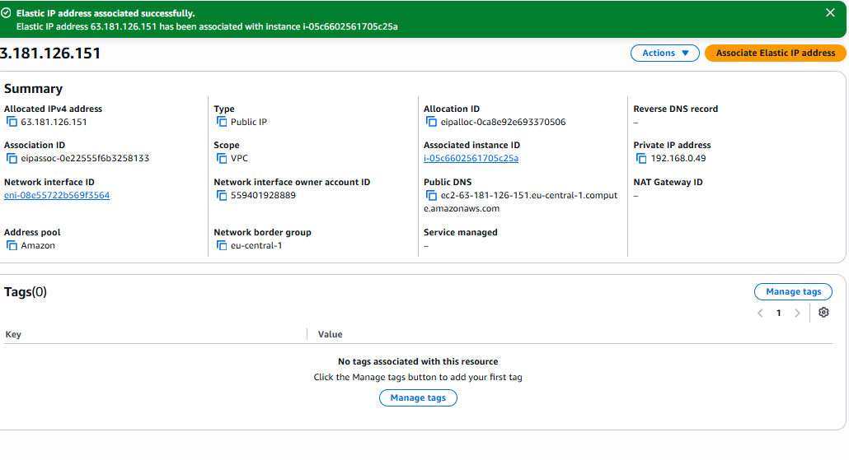

- 5.2 Konfiguracija VM.
Ko smo uspešno nstavili Gateway in route tables se lahko sedaj preko puttya povežemo na strežnik.
EC2SpletniStreznik:

Na spletnem strežniku EC2SpletniStreznik namestimo Apache strežnik in PHP. To storimo z naslednjimi ukazi:
Namestitev Apache-a: apt install apache2 -y
Namestitev PHP: sudo apt install php -y
Namestitev povezave z MaridaDB: sudo apt install php-mysql -y
Nato smo apache konfigurirali. Ter dodali index.html , vstavi.php datoteki. Datoteki smo prekopirali v /var/www/html .
Pomebno je omeniti kadar vzamemo dostop do interneta EC2PodatkovniStreznik je potrebno v skripti (vstavi.php) spremeniti IP naslov do povezave na PB. Nastaviti moramo privatni IP.
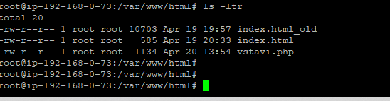

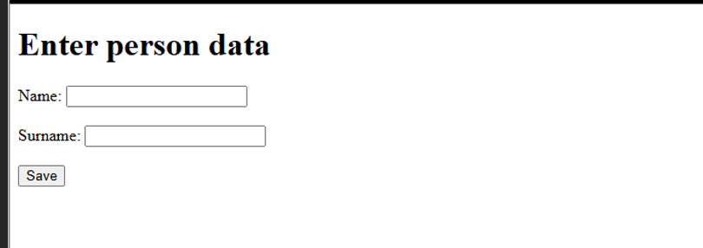

EC2PodatkovniStreznik (konfiguracija podatkovne baze mariadb):
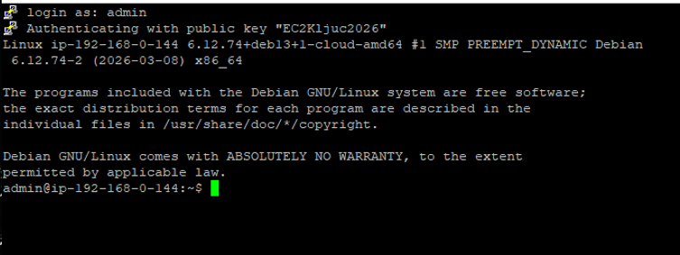
Kot pri vseh VM najprej posodobimo pakete. Nato namestimo podatkovno bazo mariadb in jo konfiguriramo. Za to uporabimo ukaze te ukaze izvajamo kot Root user:
Posodobimo pakete: apt update, apt upgrade
Namestimo podatkovno bazo: apt install mariadb-server -y
Preverimo če je servis aktiven: systemctl status mariadb
Da se ob reboot servis vedno zažene: systemctl enable mariadb
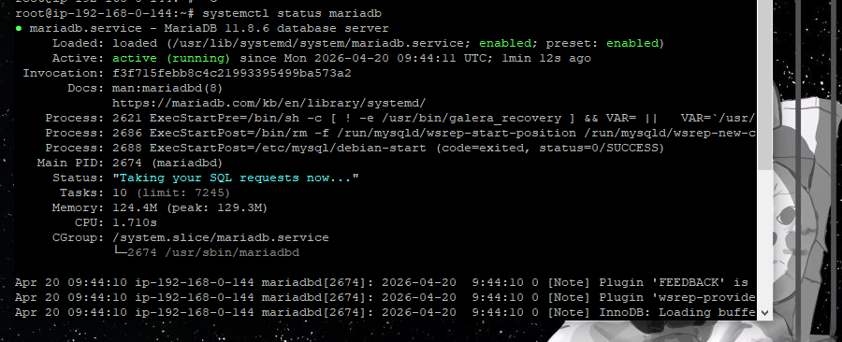

Da konfiguriramo podatkovno bazo mariadb uporabimo naslednje ukaze:
Z tem ukazom: mariadb-secure-installation začnemo konfigurirat bazo (vse pustimo prevzeto spremenimo samo geslo)
Geslo: root
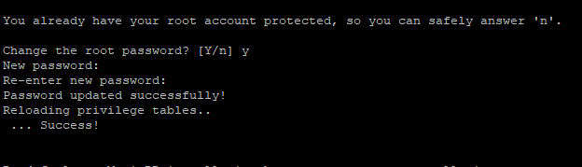
Da se prijavimo v bazo uporabimo ukaz: mysql -u root -p . Nato se lotimo kreiranja PB in tabele. Za to uporabimo naslednje ukaze:
Kreiranje PB: CREATE DATABASE AlmaMater;
SHOW DATABASES;
USE AlmaMater; (z tem ukazom izberemo tabelo v kateri želimo narediti tabelo)

Kreiranje tabele: CREATE TABLE student (
stevilka INT PRIMARY KEY AUTO_INCREMENT,
ime VARCHAR(30),
priimek VARCHAR(30)
);
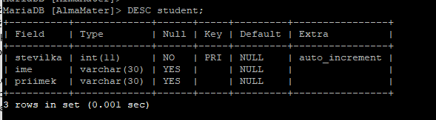

Dodamo novega uporabnika, ki ima admin pravice.
CREATE USER 'oliver'@'%' IDENTIFIED BY 'nenad';
GRANT ALL PRIVILEGES ON *.* TO 'oliver'@'%' WITH GRANT OPTION;
FLUSH PRIVILEGES;

Nato smo še namestili bazo podatkov še na EC2PodatkovniStreznik2. Uporabili smo enake ukaze, kot pri namestitvi na strežnik EC2PodatkovniStreznik.

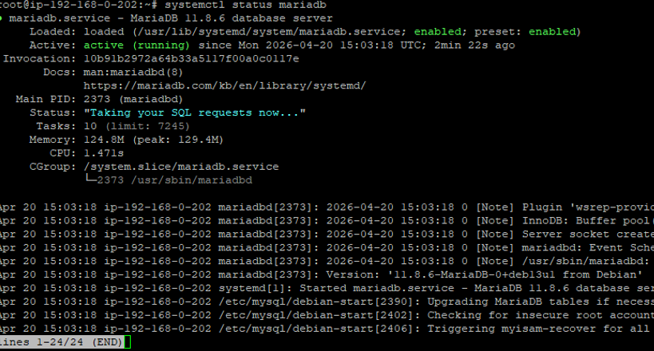
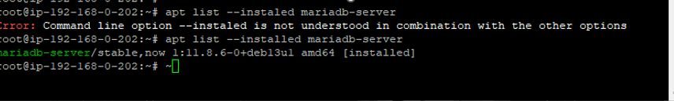

- Preiskus delovanja
V obrazec vstavimo Ime in priimek študenta. Z pomočjo PHP skripte se potem to zapiše v PB. Dodatno smo še naredili eno PHP skripto (izpis.php), katera nam izpiše vsebino PB.



- Odgovori na vprašanja

  - Kako se imenuje naslov računalnika, s katerim ga identificiramo v omrežju?
Imenuje se IP-naslov (Internet Protocol Address).

  - Kaj je data center?
Je fizična lokacija, kjer so shranjeni računalniški sistemi.

  - Kaj pomeni CIDR zapis 192.168.0.16/28?
CIDR zapis določa masko podomrežja. Zapis 192.168.0.16/28 pomeni, da gre za specifičen obseg 16 IP-naslovov, kjer številka /28 določa masko podomrežja.

  - Kako naredimo podomrežje privatno?
Podomrežje naredimo privatno tako da v njegovo Routing Tabele ne dločimo pot do Internet Gatewaya. Ter tako preprečimo neposreden dostop do interneta do naprav v tem podomrežju.

  - Kako naredimo podomrežje javno?
Podomrežje naredimo javno tako, da v njegovo Routing tabelo dodamo pot do Internet Gateway- in napravam dodelimo javne IP-naslove, kar jim omogoči neposredno pošiljanje in sprejemanje prometa iz interneta

  - Kaj dosežemo, če imamo vire v različnih AZ?
Visoka razpoložljivost, večja varnost in odpornost sistema. Če ena podatkovna baza odpove druga prevzame saj je na drugi lokaciji.

  - Kaj je scp? Čemu služi? Kaj lahko uporabimo namesto scp?
SCP je ukazno orodje za varen in šifriran prenos datotek med računalniki prek protokola SSH, ki ga lahko nadomestimo z zmogljivejšima orodjema SFTP ali rsync.

  - Čemu je namenjena "routing table"
Routing table je nabor omrežnih pravil v obliki tabele, ki določa, kam usmeriti podatkovne pakete na podlagi njihovega ciljnega IP-naslova.

  - Kaj moramo nastaviti, da so računalniki podomrežjih vidni med seboj?
Da so računalniki v različnih podomrežjih vidni med seboj, moramo v routing tabeli zagotoviti lokalno pot za promet, v Security Groups pa dovoliti ustrezne protokole in vrata za komunikacijo med njimi.

  - Zakaj v tej infrastrukturi uporabljamo ločene podomrežje za spletni strežnik in podatkovni strežnik?
Ločena podomrežja uporabljamo za varnostno izolacijo, saj s tem omejimo gibanje napadalca znotraj omrežja in omogočimo natančnejši nadzor nad prometom med različnimi deli aplikacije.

  - Zakaj mora biti spletni strežnik v javnem subnetu, podatkovni strežnik pa v privatnem subnetu?
Spletni strežnik mora biti v javnem subnetu, da je dosegljiv uporabnikom z interneta, baza pa v privatnem, ker vsebuje občutljive podatke in do nje ne sme dostopati nihče razen same aplikacije.

  - Zakaj ne dovolimo neposrednega dostopa iz interneta do podatkovne baze? Kaj bi se lahko zgodilo?
Neposrednega dostopa do baze ne dovolimo, ker bi bila izpostavljena nenehnim napadom, kar bi lahko privedlo do kraje podatkov.

  - Zakaj uporabljamo security groups, če imamo že podomrežja?
Security Groups uporabljamo kot dodatno plast zaščite, saj delujejo kot požarni zid na nivoju posameznega strežnika, medtem ko podomrežja nadzorujejo promet le na nivoju celotnega segmenta omrežja.

  - Zakaj morata biti subnet2 in subnet3 v različnih availability zonah? Kaj s tem pridobimo?
Z uporabo različnih AZ zagotovimo visoko razpoložljivost, saj bo v primeru fizičnega izpada enega podatkovnega centra vaša infrastruktura še vedno delovala v drugem.

  - Zakaj se za dostop do EC2 uporablja SSH ključ, ne pa geslo?
SSH ključi so varnejši od navadnih gesel, ker so zaradi svoje kriptografske dolžine jih je težje ugotoviti.

  - Kaj bi se zgodilo, če bi bila MariaDB baza v javnem subnetu z odprtim portom 3306 za internet?
Baza bi bila neposredno izpostavljena celotnemu internetu. Kar bi povečalo poskuse vdorov, krajo podatkov. Povzročilo bi tudi obremenitev strežnika z neželenim prometom.

  - Zakaj mora imeti EC2 strežnik z aplikacijo dostop do podatkovne baze preko privatnega omrežja (VPC) in ne preko javnega IP?
Zaradi varnosti in hitrosti, saj s tem preprečimo izpostavljenost podatkov javnemu internetu, zmanjšamo tveganje za vdore ter zagotovimo hitrejšo povezavo z nižjo zakasnitvijo.

  - Kaj bi se zgodilo, če bi izbrisali internet gateway iz VPC? Katere storitve bi prenehale delovati?
Z izbrisom Internet Gateway-a bi povzročilo takojšnjo nedosegljivost spletnih strani, prekinitev vseh oddaljenih dostopov (npr. SSH) in ustavitev storitev, ki za svoje delovanje potrebujejo izhodno internetno povezavo.

